Concurso de Bíblia

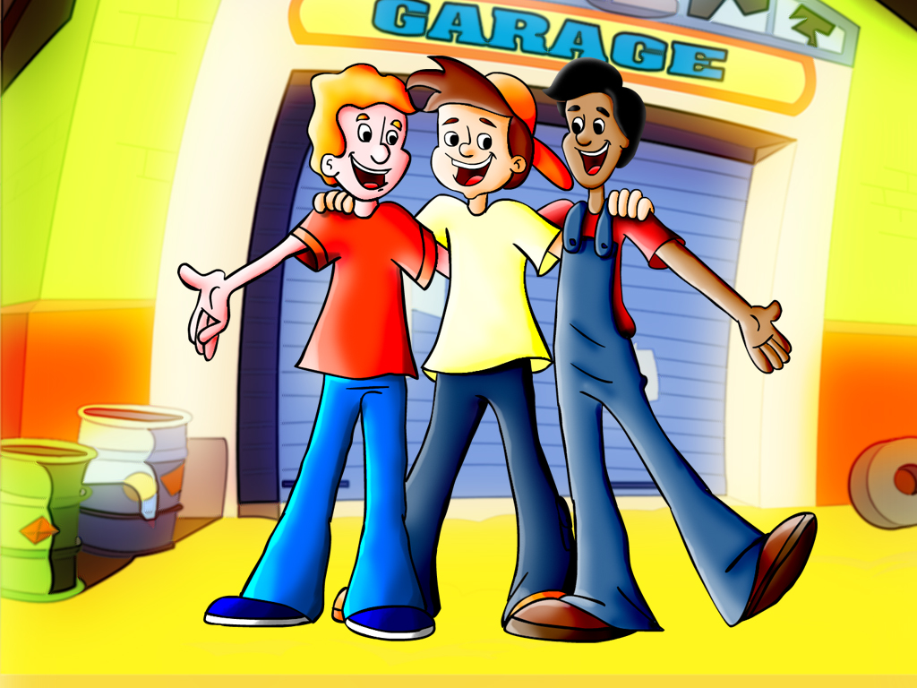
Instruções:

2 Equipes ( 3 pessoas cada)
1 apito para cada equipe.

Quem apitar primeiro responde a pergunta:
Cada pergunta vale 15 pontos
Quando as equipes não souberem a resposta, a Equipe que esta perdendo paga uma prenda. (sugestões de prendas: imitar um animal, cantar uma música, dançar, etc...)

Questões:
1- Qual é o menor livro da Bíblia?
R: II João (possui 13 versículos).
2- Qual é o maior livro da Bíblia?
R: Salmos (150 capítulos)
3- Quem era rei e sacerdote ao mesmo tempo?
R: Melquisedeque
4- Em quantas línguas foram escritos a Bíblia?
R: Hebraico, aramaico e grego
5- Quem ficou mudo ao falar com um anjo?
R: Zacarias
6- Em quantos dias Deus fez o Mundo?
R: sete dias
7- Qual foi o único fruto que Deus proibiu Adão e Eva de comerem?
R: O fruto que ensinava o bem e o mal.
8- Como foi chamado Abraão quando recebeu uma descendência não de sangue mas espiritual?
R: Pai da Fé
9- Como se chamou o Filho de Abraão e Sara?
R: Isaac.
10 – Quais foram os 4 Evangelistas?
R: Marcos, Mateus, Lucas e João
11-Qual o nome do Anjo que foi enviado para anunciar o nascimento de Jesus?
R: Arcanjo Gabriel
12 – Qual a idade que Jesus tinha quando ficou no Templo no meio dos doutores da Lei?
R: 12 anos
13 – Qual foi o primeiro milagre de Jesus?
R: Transformou água em vinho – Casamento em Caná (Jo 2,1-12)
14 – O que Zaqueu fez para ver Jesus?
R: Subiu em uma árvore. (Lucas 19,1-10)
15 – Jesus curou 10 leprosos, quantos voltaram para agradecer? (Lc 17,12-19)
R: Um deles voltou e glorificava a Deus.

OBS: Neste dia todos irão trazer uma Bíblia de casa. Iremos fazer um concurso de Bíblia.

- será vencedor, a Bíblia mais usada. (que tem mais anotações, que esta + grifada etc...)
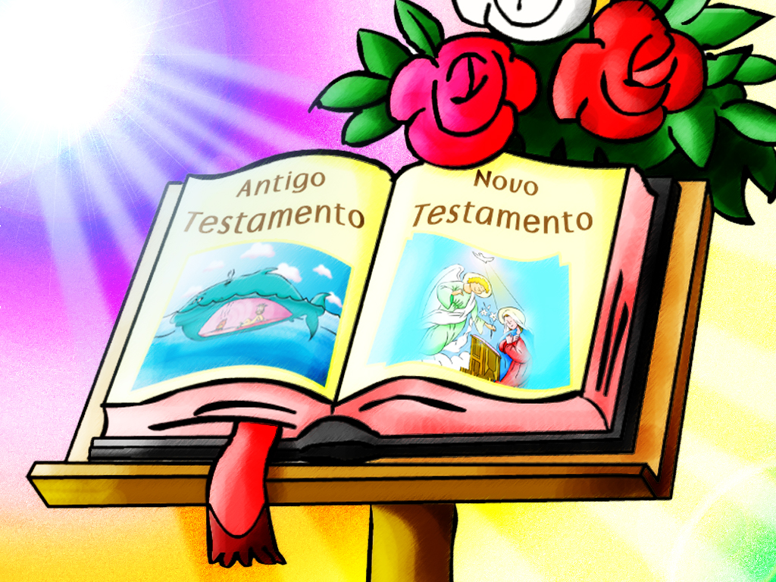

- Preparar um brinde para a Equipe Vencedora das Questões.
- Um brinde para a Bíblia mais usada.

